ENTREGA EJERCICIOS.
SIMULACIÓN DE SUCESOS DISCRETOS.

Martín Bris, Cristina
Rodríguez López, Daniel

Contenido
EJERCICIO 1 3
Apartado a 3
Apartado b 4
EJERCICIO 2 5
EJERCICIO 3 6

EJERCICIO 1

El objetivo de este apartado es generar valores de X a través de la función de densidad especificada en el enunciado.

Apartado a
Generamos los valores de X a través del método de inversión.
Como envolvente utilizamos una U(0,1).
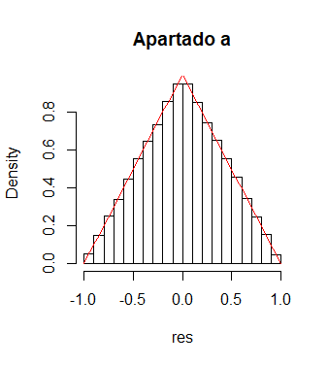
En el histograma se representan los datos generados mediante este método y en rojo la distribución triangular a la que se aproxima.
Contrastamos el resultado con el test de Kolmogorov Smirnov y obtenemos D = 0.002253 y p-value = 0.6902.

Apartado b
Generamos los valores de X a través del método de rechazo.
Como envolvente utilizamos una U(0,1).
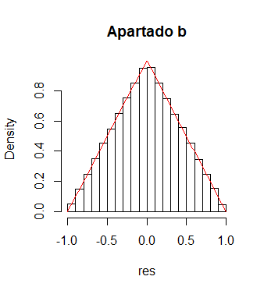
En el histograma se representan los datos generados mediante este método y en rojo la distribución triangular a la que se aproxima.
Contrastamos el resultado con el test de Kolmogorov Smirnov y obtenemos D = 0.0017583, p-value = 0.9171.

EJERCICIO 2

Diseñamos un algoritmo que utilizando el método de rechazo genera valores de una v.a que sigue una distribución B(2,3). Como envolvente utilizamos un distribución uniforme U(0,1).
Pintamos los resultados obtenidos en un histograma. La curva en color verde corresponde a la función de densidad de una B(2,3). Podemos comprobar que los resultados obtenidos se ajustan a dicha función.
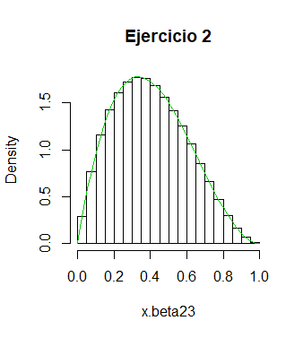
Contrastamos el resultado con el test de Kolmogorov Smirnov y obtenemos D = 0.00095906, p-value = 0.9186.

EJERCICIO 3

Comprobamos empíricamente que el algoritmo descrito en la hoja de enunciados genera valores de una v.a. que se distribuye mediante una N(0,1).
Pintamos los resultados obtenidos en un histograma. La curva en color verde corresponde a la función de densidad de una N(0,1). Observamos que el algoritmo genera correctamente valores que se ajustan a una N(0,1).
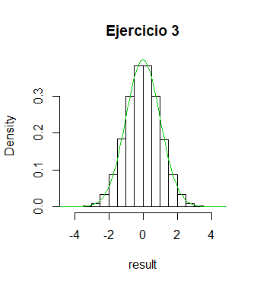

Contrastamos el resultado con el test de Kolmogorov Smirnov y obtenemos D = 0.0016374, p-value = 0.9896.

